**12.7 Minimax Revisited**

**12.7 Minimax’a Yeniden Bakış**

Bölüm 4'te, tictactoe iki boyutlu dizilerin bir gösterimi olarak sunuldu. Minimax algoritmasının taslağı açıklandı. Minimax algoritması, bilgisayar oyunlarında bir bilgisayar rakibi sağlamak için kullanılır. Minimax, yalnızca iki kişilik ve 'tam bilgi' olarak adlandırılan oyunlara uygulanır. Bunlar, herkesin her şeyi görebildiği oyunlardır. Poker, tam bilgi oyunu değildir. Ancak tictactoe, tam bilgi oyunudur.

Tictactoe oyunu, yetişkinlerin genellikle yeterince ileriyi görebildiği kadar küçük bir oyundur; bu nedenle dikkatsiz bir hata yapmadıkları sürece asla kaybetmezler. Öte yandan, çocuklar bazen doyamıyor! Eğer çocuğunuz ya da küçük kardeşleriniz yoksa, bir gün anlayacaksınız. Tictactoe aynı zamanda bir bilgisayarın çözebileceği kadar küçüktür. Minimax algoritması, oyunu sonuna kadar oynayarak tıpkı bir yetişkin gibi asla kaybetmemesini sağlayabilir.

Connect four oyunu ise biraz farklıdır. Bu oyunda, siyah ve kırmızı pullar, dikey olarak yerleştirilmiş bir tahtanın yuvalarına bırakılır. Tahta, yedi pul genişliğinde ve altı pul yüksekliğindedir. Pullar her zaman mümkün olduğunca aşağıya düşer, bu nedenle her hamlede en fazla yedi seçenek vardır. Amaç, kendi pullarınızdan dördünü bir sıra, sütun ya da diyagonal üzerinde yan yana getirmektir. Şekil 12.8'de, bilgisayar diyagonal üzerindeki dört siyah pul ile kazanmıştır.

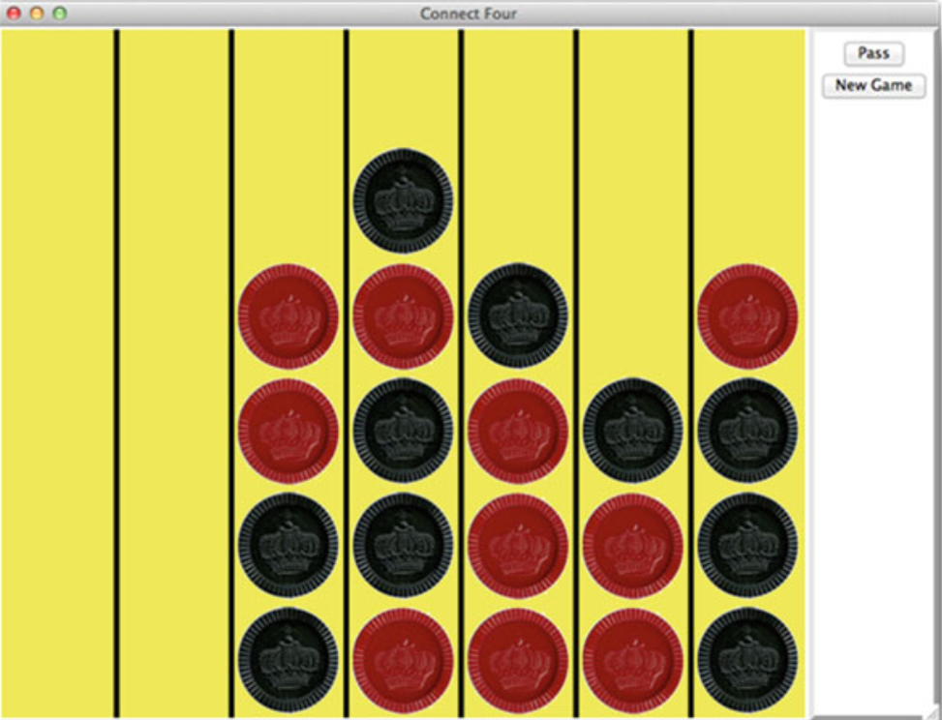

**Şekil 12.8 Connect Four Oyunu**

Connect four oynamak, tictactoe oynamak kadar kolay değildir. Her hamlede yaklaşık yedi dallanma faktörüyle, mümkün olan tahta kombinasyonlarının sayısı, makul bir süre içinde tamamen değerlendirilemeyecek kadar hızlı bir şekilde artar. Bu tür durumlarda, aramayı kesmek için minimax algoritmasına bir heuristic eklenmelidir. Algoritma burada tekrar edilmemektedir. Algoritmanın tam açıklaması için Bölüm 4.9'a bakınız. Minimax algoritmasının temel durumları, arama kesme heuristic’ini dahil etmek için aşağıdaki şekilde değiştirilir:

1. Mevcut tahta, bilgisayar için bir kazançtır. Bu durumda minimax, bilgisayar galibiyeti için 1 döndürür.

2. Mevcut tahta, insan için bir kazançtır. Bu durumda minimax, insan galibiyeti için -1 döndürür.

3. Mevcut tahta tamamen doludur. Bu durumda, ne insan ne de bilgisayar kazanamadığı için minimax 0 döndürür.

4. Maksimum derinlik sınırına ulaşılmıştır. Daha fazla arama yapmadan tahtayı değerlendirir ve -1.0 ile 1.0 arasında bir sayı döndürür. Negatif bir değer, bu tahta durumunda insanın kazanma olasılığının daha yüksek olduğunu gösterir. Pozitif bir değer ise bilgisayarın kazanma olasılığının daha yüksek olduğunu belirtir.

Algoritmanın bu son temel durumunu uygulamak için, minimax algoritmasına yeni bir derinlik parametresi ve muhtemelen başka parametreler de geçirilir. Oyunun erken aşamalarında maksimum derinlik çok fazla olmayabilir. Ancak oyunun ilerleyen aşamalarında, daha az seçenek kaldığında, maksimum derinlik daha fazla olabilir. Arama derinliğini artırmak, bilgisayarın bu tür oyunlarda kazanma yeteneğini geliştirmenin en iyi yoludur. İyi bir heuristic de, daha derin aramanın mümkün olmadığı oyunun erken aşamalarında yardımcı olabilir. İyi bir heuristic bulmak bir zorluktur. Püf noktası, bunu hesaplaması nispeten basit tutarken tahta üzerinde bazı hamleleri teşvik edecek şekilde tasarlamaktır.

Bu fikirlere dayanarak, herhangi bir özel çoklu işlemciye ihtiyaç duymadan standart donanımda çalışan bir connect four uygulaması geliştirdik. Bizim sürümümüz, mevcut ticari uygulamalar ve app’lerle karşı oynadığında hepsini yeniyor. Eğer üstlenmek isterseniz, sizin meydan okumanız daha iyisini yapmaktır. Bu oyunun bir ön yüzü, Bölüm 20.6’da veya kitabın web sitesinde mevcuttur; böylece kendi connect four oyununuzu geliştirebilirsiniz.